Добрый день!
Помогите сделать немного по удобнее ведомость инвентаризации
«пересчет товаров»
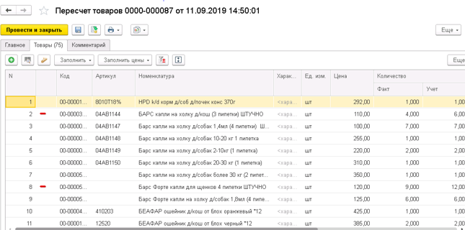 Нам в идеале от сюда делать ctri+С и ctri+V в Exel. Но он не копирует все данные.
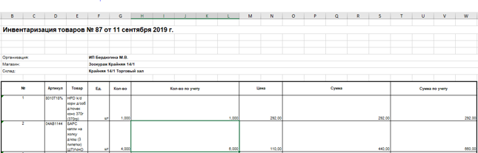
Пока обходим выводя на печать. От туда копируем. Получаем такой вид,
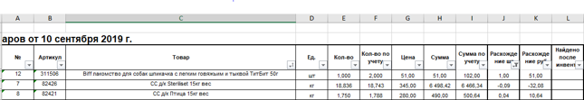
А потом вручную переводим в такой вид
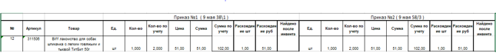

Ну конечно если высший пилотаж, нужна обработка, которая позволит собрать несколько приказов разных магазинов в один файл, где мы увидим общую картину по одному товару. ( т.к. мы постоянно перемещаем товар из магазина в магазин.

